中海石油（中国）有限公司物装采购中心
湛江采办部
公开询价文件（货物）

2025年1月

有限湛江-湛江分公司电池及安全示位标采购项目公开询价文件
中海石油（中国）有限公司物装采购中心湛江采办部对有限湛江-湛江分公司电池及安全示位标采购项目进行公开询价采购，欢迎合格的响应人参加。现将有关事项明确如下：
一、概述
- 采购内容、技术参数及要求：见系统询价行项目信息及附件2“采办内容及技术要求”。
- 公告时间：具体按系统公告时间。
询价人在公告期内将询价文件发布至中国海油采办业务管理与交易系统（以下简称“系统”）https://bid.cnooc.com.cn，请意向响应人登录并下载。
- 递交响应文件的截止时间：具体按系统公告时间。
二、询价文件构成和效力
- 本询价文件除本正文部分外，还包括如下附件，请仔细阅读和检查询价文件的全部内容：
附件1：本次询价的基本要求；
附件2：采办内容及技术要求；
附件3：报价单格式；
附件4：形式合同有关条款；
附件5：偏离一览表；
附件6：关于中国海油领导人员、离职退休人员在本公司任职情况说明；
附件7：承诺函。
附件8：合规承诺函及出口管制物项信息确认表
- 组成询价文件的各项文件应互相解释，互为说明。除正文有明确规定外，正文及各附件之间内容约定不一致的，按照正文、附件1、附件2、附件3、附件4、附件5、附件6、附件7、附件8的排列顺序，前述文件的排列次序为解释询价文件的优先次序。形式合同内有关条款是询价文件重要组成部分，询价文件其他部分未约定的，以形式合同相关内容为准。
三、报价须知
- 人民币报价需要提供适用税率及对应的单项不含税净价、单项含税价、合计不含税价及合计含税价。如有多种税率，需逐一列出税率及对应的含税价。外币报价运杂费及税费不单列，包含在各项价格中。应答人应先确定不含税净价，根据不含税净价*(1+税率)计算含税价，不能由含税价反算不含税净价。不含税净价与含税价均保留两位小数。应答人汇总含税总价时，应先以各单项不含税净价*（1+税率）*数量，计算出各单项含税价，再以各单项含税价分别相加计算出合计含税价。各单项含税价与合计含税价均保留两位小数。应答人应严格按照上述要求报价，否则，因计算逻辑错误可能导致未知结果。
- 报价单按竖版格式，每页页脚都要有询价人准确的询价单号（采购项目编号）、页码和总页数。
- 报价单要有响应人联系人、联系电话、邮箱等信息。
- 报价单需要加盖和响应人报价单位/公司一致的用章，并经有权的负责人签名。
- 报价须在系统中逐项录入价格，并在系统中挂接报价文件（格式见附件3，提供PDF签章扫描版）。两者价格应一致，如有差异，以挂接的报价文件为准。总价与单价有差异的，以单价为准，价格精确到小数点后2位。
- ★报价文件除按附件3格式提供报价单外，还需包括附件5、附件6、附件7相关内容及营业执照等工商注册登记文件和满足要求的资质证书（如要求），如提供货物或服务涉及国外进口，报价文件还应包括附件8。
- 响应人需认真阅读相关附件和询价要求，包括付款方式、交货地点、币种要求、交货期、货物描述等商务和技术要求；如果报价与询价要求不一致（包括技术部分和商务部分），需明确标出，注明原因。若询价产品确实已停产，如有替代或升级产品，请在报价时提供替代或升级产品的详细技术资料，并注明替代或升级产品能否替代原产品使用；任何差异都需要以书面形式明确提出，否则视为默认同意询价人的要求。
- 报价单中项目排列顺序需和询价一致，不能改变。需按询价人询价内容及对应项号逐项报价，不能修改询价人询价描述，不得增加或删减项号。有替代报价产品的，请在相应行后备注列标明，并对替代内容进行说明（包括询价过程有澄清的）。
- 报价单必须提供货物品牌或者厂家。
- 如果技术文件要求报价人提供制造商授权书，则报价文件中提供制造商授权书的成交候选人，在成交候选人公示期间将公示其制造商授权信息。报价文件中提供制造商授权书的成交候选人，应在成交候选人公示后3个工作日内将制造商授权书原件（签字或人名章或公章均须为原件，不接受扫描打印文件）送达采购人联系人进行核验，对于国外制造商授权书原件，建议报价供应商提前准备以满足核验原件期限要求。报价文件中提供的制造商授权书可在制造商官方网站上查询并核验一致的或纸质投标已递交制造商授权书原件的，可免于送交原件核验。核验结果不一致的，将按照提供虚假投标资料处理；未能在规定期限内提供原件的，将视为不如实提供材料处理。上述两类情况将取消中标候选人资格及中标资格，并按照中国海油相关制度规定给予禁用等处理。
- 响应人应该清楚询价人有权选择响应人报价项目的全部或部分货物成交。
- 报价单各项需要明确单价、数量、单位、总价。
- 报价有效期至少为报价截止日后90天。
- 拒绝报价：凡不接受询价人询价条件的，应在报价中明确说明；但响应人以不同条件报价或报价不符合要求的，都有可能导致响应人报价不被询价人接受。不满足关键条件的报价无效（★标注事项属于关键条件）。
- 如响应人需要延期报价的，请提前向询价人做出书面说明。
- 未注明之条款，按询价人形式合同有关条款和条件执行。凡不接受询价人条款和条件的，应在报价中明确说明。响应人以不同条件报价或报价不符合要求的，都有可能导致响应人报价不被询价人接受。
- 报价单中同一品牌或生产厂家的货物应能单项供货，不能拆包的必需在备注中注明，否则询价人有权对其进行分项成交并签订分项供货合同。
- 根据工作需要，询价人要求响应人供货时要按订单里的平台装置分别打包进行交货（即同一个平台装置货物须装在一块，并在包装箱外注明订单号及对应的项和平台装置）。
- 交货期：响应人报价时同时报出合同签订后的最佳交货期（该交货期为货物、证书及相关文件一起交到询价人仓库的最晚日期）。询价单对交货期有特别要求的报价时须说明是否可满足要求。
- 询价人询价内容没有注明产品厂家或者品牌的，请响应人投标的时候注明所报货物的生产厂家、品牌、质量保证及质保期、售后服务承诺、交货方式、包装后总重量等事项。
- 付款条件：如附件4“形式合同有关条款”无特别约定，则货到询价人指定地点并经初步检验合格或完成安装，且收到成交人有效发票及相关单证验收无误后45天内通过银行转帐支付。如属于外币合同，到货并验收合格后60天内付款。
- 特殊要求
钢丝绳、电缆、缆绳等物资报价时，应注明单位长度重量，单件货物毛重及净重，并注明交货时能否提供产品出厂检验证明资料。
钢材、钢管类物资报价时，应报国家认可的具备生产相应产品资质的厂家产品，应提供厂家的生产资质证明文件，交货时应提交该类物资生产批次证明或者出厂合格证等证明文件。
关于压力管道及元件供货时，要求提供生产厂家特种设备制造许可证。
关于钢管、钢材及管件供货时，要求提供产品合格证、化学成分报告等。
阀门类物资交货时，需由响应人提交第三方检测报告、试压报告、产品合格证、材质报告等资料。根据询价人需要，询价人可以派人到响应人（厂家）工厂对阀门一起进行出厂检测，或者响应人（厂家）派人到询价人交货地点一起对阀门进行检测验收。
化学药剂、油料类液态物资报价时，应标明物资比重、单件货物毛重净重及包装规格。
危险化学品物资报价时，应注明交货时能否提供生产厂家出具的“产品合格证书”、“危险货物安全技术说明书”/“MSDS”和政府认可的检验机构（船检、商检、质检）、针对危险品包装物出具的“包装容器检验合格证书”，及需要这些证书的费用。
电机、灯具、接线盒等电气防爆类产品报价时，应注明交货时能否提供生产厂家出具的防爆合格证书。
所供设备、材料禁止含有石棉材料，若经发现，询价人有权拒绝接收，且因此产生的所有委托检验、鉴定费用以及拆除费用，将全部由该产品提供的供应商承担。
- ★贸易商代理商须满足以下条件：
（1）承揽中国海油的业务量应与其资质能力、财务状况、质量保障能力相匹配；
（2）具有获取产品的渠道能力，且产品质量优良。
四、响应文件评审
- 评审原则：采用响应询价文件要求且投标总价最低原则。有三家以上应答人的，选择总价报价较低的前三家进行评审，如前三家存在评审不合格情形的，则按照报价从低至高排序依次补充进行评审，以此类推，直至所有投标人都参与评审。对超出三家未进行评审的供应商默认合格处理。如满足技术商务要求的最低报价存在两家及以上应答人一致的情形，按照交货期、质保期、付款条件、响应偏离项数、注册资本金等顺序确定成交人。
- 如报价完整的供应商满足2家或以上，对报价完整的供应商报价直接进行评审；如报价完整的供应商少于2家或报价评议全部合格的少于2家，对于报价中存在缺漏项的供应商，除询价文件中另有明确规定，应在比价时计入其它合格报价各方的该项最高价，拉平比价。比价结果最低的供应商，可对其缺漏项进行澄清，澄清后的单项价格不应超过其它合格报价方的最高价；也可仅对除缺漏项以外的范围进行授标，对缺漏项可从合格报价各方中整体低价授标或选择另行采购。对于报价缺漏项数量或金额（评审价格）超过20%的，可视为非实质性响应，评议不合格。
- 响应报价有算术错误及其他错误的，询价人按以下原则要求报价人对响应报价进行修正，并要求供应商澄清确认。供应商拒不澄清确认的，询价人应当否决其响应文件：
    - 响应文件中的大写金额与小写金额不一致的，以大写金额为准，但金额有明显错误的除外；
    - 总价金额与单价金额不一致的，以单价金额为准，但金额有明显错误的除外；
    - 响应报价为各分项报价金额之和，响应报价与分项报价的合价不一致的， 应以各分项合价累计数为准，修正响应报价。
- 响应文件有下列情形之一的作无效报价处理：
- 响应文件不满足询价文件中关键（带★号）指标的；
- 报价文件无法定代表人或者负责人签字,也没有授权委托人签字的；
- 委托他人办理而未提供授权委托书和委托代理人身份证复印件的；
- 报价一经涂改，未在涂改处加盖公章或者未经法定代表人或授权委托人签字或盖章的；
- 对技术要求未详细应答或未能说明报价标的内容有关技术要求、偏离情况的，致使其响应文件无法评审的；
- 不满足要求的资质及未提供满足要求的证书的；
- 报价文件未实质性响应询价文件要求的；
- 其他违反法律、法规的情形。
- 本次询价采购，询价人有权根据市场调查情况对采购结果进行对比，如有异常情况，询价人可以暂不采购。若认为本次采购确与市场调查不符的，可另行组织采购，无须向报价人解释具体原因。

五、联系方式
询价人代表与联系方式如下：
商务联系人：钟圣雄 联系电话：0759-3900583
邮 箱：zhongshx2@cnooc.com.cn
对讲机电池和安全示位标采购技术联系人：袁宁 联系电话：0759-3912088
邮 箱：yuanning@cnooc.com.cn
对讲机和对讲机电池采购技术联系人：张建 联系电话：13763045091
邮 箱：zhangjian1@cnooc.com.cn
对讲机采购技术联系人：郑荣发 联系电话：0759-3910009
邮 箱：zhengrongfa@offshoreoil.com.cn

附件1
基本要求

序号 |  | 内容 | 标准
1 | 商务要求 | ★响应人名称 | 与营业执照、资质证书一致
 |  | ★报价文件盖章 | 报价文件有盖章
 |  | ★报价文件格式 | 符合附件3：报价单格式的规定
 |  | ★报价有效期 | 报价截止之日起90天内保持有效
 |  | 交货期 | 按技术要求中的时间交货。
 |  | ★资质要求 | 1）响应人须是依法登记注册的法人或其他组织，具有合法有效的营业执照、税务登记证及组织机构代码证或证照合一的营业执照或同性质证照（应附证照复印件并加盖单位章）；  2）响应人近3个月以本公司名义缴纳社保的记录不能为0（供应商应在报价时提供近3个月社保缴纳证明等支持文件）；  3）响应人主体资格和行为需符合国际公约和国家法律法规要求，产品需符合行业相关规范和标准要求。  4）响应人存在如下情形的，应答文件将被按不合格处理：  - 被政府主管部门暂停或取消投标资格、被中国海洋石油集团有限公司或招标人暂停或取消投标资格或处罚期满但在系统中的供应商档案中的“档案状态”为非“活动”、“业务状态”为非”合格”的；  - 为本项目的监理人、代建人，或为本项目提供招标代理服务；  - 与本项目的监理人或代建人或招标代理机构同为一个法定代表人、相互控股或参股、相互任职或工作等情形；  - 与本招标项目其他响应人存在控股关系或管理关系、单位负责人为同一人；  - 过去五年内，被责令整顿、停业，财产被接管、冻结，或处于破产状态；  - 过去三年内，存在骗取中标、严重违约或合同诈骗行为；  - 过去三年内，投标方公司或分包商（如有）作业发生国家安全主管部门认定的重大生产安全事故；  - 过去三年内，因自身原因发生影响生产经营的诉讼或仲裁情况，或存在对自身生产经营产生影响的未结诉讼或仲裁。  - 存在《关于禁止领导人员亲属、离退休人员利用中国海油资源谋利的规定》或《中国海油石油集团有限公司供应商处罚管理暂行规定》管控情形；  - 过去三年内，投标方公司、公司法定代表人及拟委任的项目负责人存在行贿犯罪行为；  - 被工商行政管理机关在全国企业信用信息公示系统(http://www.gsxt.gov.cn)中列入严重违法失信企业名单；  - 被最高人民法院在“信用中国”网站(www.creditchina.gov.cn)或各级法院中列入失信被执行人名单；  - 存在《中华人民共和国招投标法》和《中华人民共和国招投标法实施条例》规定的弄虚作假和不得参加本项目投标的情形；  - 通过互联网在招标文件下载、投标文件递交、澄清文件回应等环节，存在终端设备IP地址与其他响应人一致情况,且不能合理说明。  5）如响应人单位负责人为同一人或者存在控股、管理关系的不同单位，参加同一标段或者未划分标段的同一项目报价，则存在关联关系的响应人报价均视为无效。  6）非我方关联公司的响应人应提供附件《关于中国海油领导人员、离职退休人员在本公司任职情况说明》。  7）响应人不在受控供应商及人员名单范围内。
 |  | 付款条款 | 不接受预付款
 |  | 其他 | 其他商务条款见“形式合同有关条款”。
2 | 技术要求 | 技术要求 | 见系统询价行项目信息和附件2“采办内容及技术要求”

附件2
采办内容及技术要求

- 采办内容及技术要求
1.详见系统询价行项目信息。

- 交货地点、交货时间
序号 | 货物详细描述  （包括货物名称、参数、厂家及型号等） | 单位 | 数量 | 交货日期 | 交货地点 | 说明
1 | 涠洲合作平台（合营）安全示位标采购/卫星紧急无线电示位标，要求提供C CS检验证书，并写入平台信息。平台信息：MMSI | EA | 2 | 2025.2.28 | 256529 | 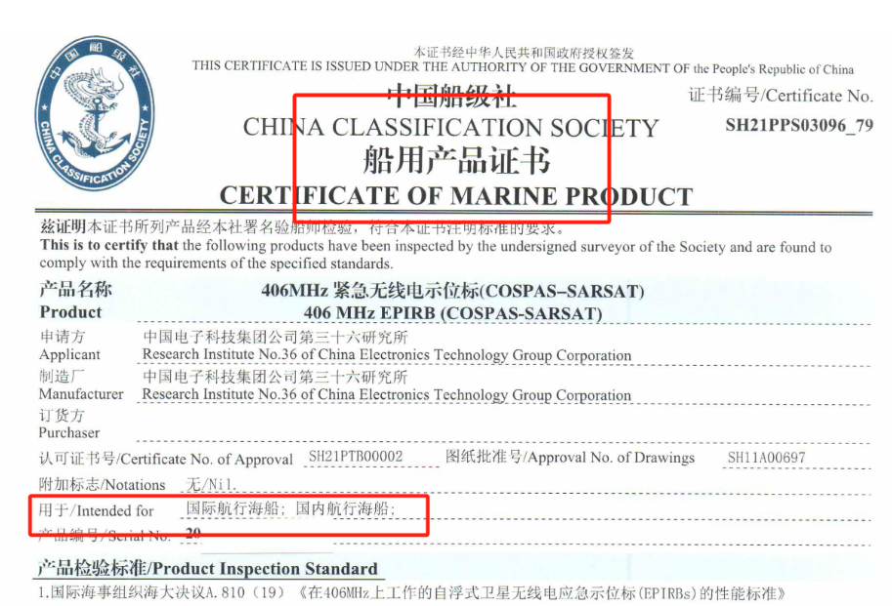  注：因部分供应商提出厂家反馈E8已经停产，现改为升级型号G8 PLUS AIS，证书可以在2025年3月补充/可以接受型号为Smartfind G8 PLUS AIS的CCS船用产品证书附：WZ12-1PUQB的MMSI码：413334290
2 | 涠洲合作平台（合营）报务对讲机电池采购/雷达应答器电池\86-630A\11.5/5.5 V1300mAh\MCMURDO  是否原设备备件:是。 | EA | 6 | 2025.04.01 | 256529 | 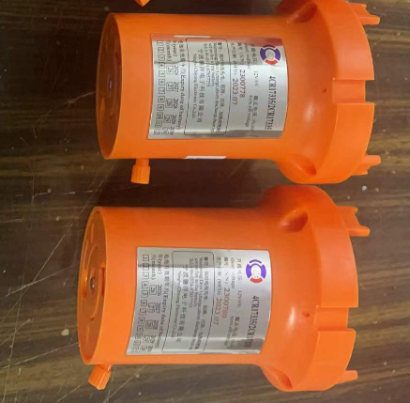  注：因部分供应商提出此货物已停产，可以提供国产驰洋电池，但应满足S4使用要求。
3 | 涠洲合作平台（合营）报务对讲机电池采购/锂蓄电池\TT-1707A\8.4V\1800mAh  是否原设备备件:是。 | EA | 10 | 2025.04.01 | 256529
4 | 文昌13-2油田救生艇应急通讯对讲机及电池订购/对讲机备用电池\BP-234\ICOM  是否原设备备件:是。 | EA | 4 | 合同签订后30天 | 148929
5 | 文昌13-2油田救生艇应急通讯对讲机及电池订购/对讲机\IC-GM1600E\ICOM  是否原设备备件:否。 | EA | 1 | 合同签订后30天 | 148929
6 | 涠洲终端报务部门对讲机订购/车载对讲机\M3188-UHF-25W-D\403M  Hz～470MHz\25W  是否原设备备件:是。 | EA | 1 | 2025.05.31 | 256529
7 | 涠洲终端报务部门对讲机订购/UHF-FM防爆对讲机\XIR GP338D+\40  3MHz～527MHz\4W  是否原设备备件:是。 | EA | 5 | 2025.05.31 | 256529
注：256529交货地点:中海石油（中国）有限公司湛江分公司海南仓储物流中心(海南省澄迈县老城马村人民路142号)
148929交货地点:中海石油（中国）有限公司湛江分公司湛江仓储物流中心(广东省湛江市坡头区南油码头)
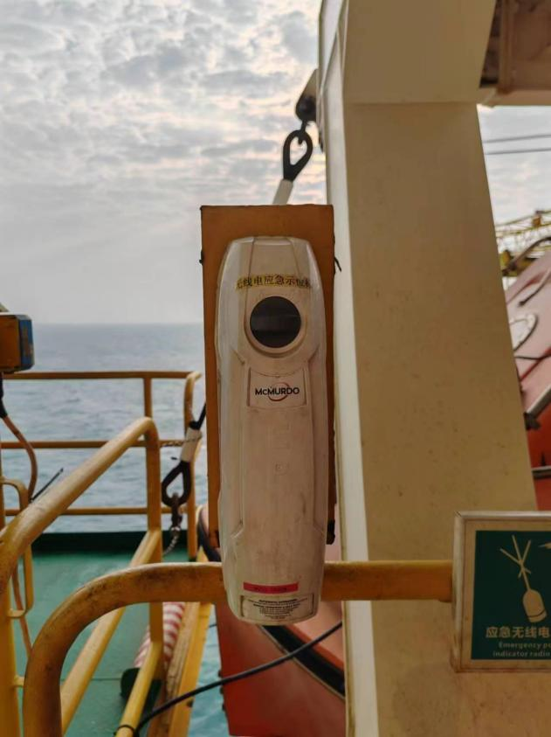 | 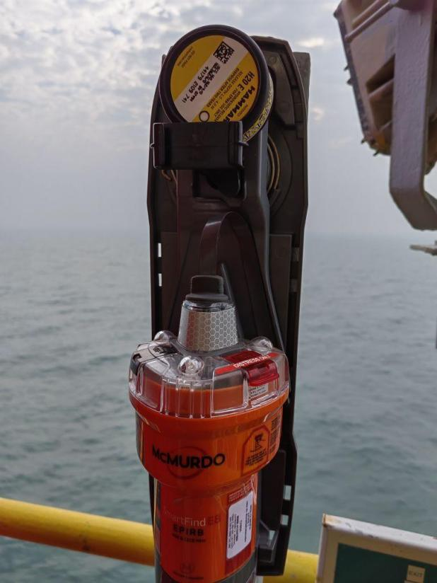
无线电示位标：品牌-McMurdo,型号E8

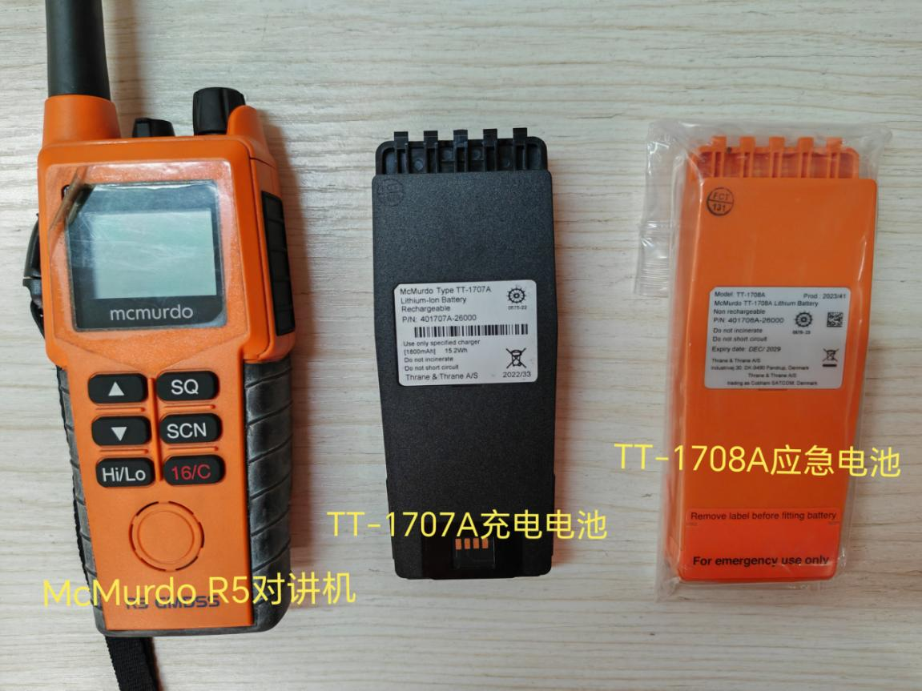
应急对讲机:McMurdoR5; 可充电电池：TT-1707A,应急电池：TT-1708A

附件3 报价单格式

报 价 单

响应人名称: 询价项目名称及编号:
序号 | 货物详细描述  （包括货物名称、参数、厂家及型号等） | 单位 | 数量 | 交货日期 | 单价  （不含税） | 单价  （含税） | 小计  （不含税） | 小计  （含税） | 说明
1 | 涠洲合作平台（合营）安全示位标采购/卫星紧急无线电示位标，要求提供C CS检验证书，并写入平台信息。平台信息：MMSI | EA | 2 | 2025.2.28 |  |  |  |  | 注：因部分供应商提出厂家反馈E8已经停产，现改为升级型号G8 PLUS AIS，证书可以在2025年3月补充/可以接受型号为Smartfind G8 PLUS AIS的CCS船用产品证书附：WZ12-1PUQB的MMSI码：413334290
2 | 涠洲合作平台（合营）报务对讲机电池采购/雷达应答器电池\86-630A\11.5/5.5 V1300mAh\MCMURDO  是否原设备备件:是。 | EA | 6 | 2025.04.01 |  |  |  |  | 注：因部分供应商提出此货物已停产，可以提供国产驰洋电池，但应满足S4使用要求。
3 | 涠洲合作平台（合营）报务对讲机电池采购/锂蓄电池\TT-1707A\8.4V\1800mAh  是否原设备备件:是。 | EA | 10 | 2025.04.01 |  |  |  |  | 货物技术要求详见系统询价行项目信息
4 | 文昌13-2油田救生艇应急通讯对讲机及电池订购/对讲机备用电池\BP-234\ICOM  是否原设备备件:是。 | EA | 4 | 合同签订后30天 |  |  |  |  | 货物技术要求详见系统询价行项目信息
5 | 文昌13-2油田救生艇应急通讯对讲机及电池订购/对讲机\IC-GM1600E\ICOM  是否原设备备件:否。 | EA | 1 | 合同签订后30天 |  |  |  |  | 货物技术要求详见系统询价行项目信息
6 | 涠洲终端报务部门对讲机订购/车载对讲机\M3188-UHF-25W-D\403M  Hz～470MHz\25W  是否原设备备件:是。 | EA | 1 | 2025.05.31 |  |  |  |  | 货物技术要求详见系统询价行项目信息
7 | 涠洲终端报务部门对讲机订购/UHF-FM防爆对讲机\XIR GP338D+\40  3MHz～527MHz\4W  是否原设备备件:是。 | EA | 5 | 2025.05.31 |  |  |  |  | 货物技术要求详见系统询价行项目信息
 | 合计
说明：报价有效期为自报价截止之日起90天内保持有效。
报价单位名称：***（加盖公章）
法人或被授权人（签字）：
报价日期：****年**月**日
备注：
- 应答人应先确定不含税净价，根据不含税净价*(1+税率)计算含税价，不能由含税价反算不含税净价。不含税净价与含税价均保留两位小数。
- 应答人汇总含税总价时，应先以各单项不含税净价*（1+税率）*数量，计算出各单项含税价，再以各单项含税价分别相加计算出合计含税价。各单项含税价与合计含税价均保留两位小数。
- 应答人应严格按照上述要求报价，否则，因计算逻辑错误可能导致未知结果。
- 如不是法人签字的请提供法人授权委托书及法人身份证明。
- 报价已充分考虑如下因素：
- 合同履行期间，为执行作业地所在国家及地方政府、采购所属国家、其他国家和地区的疫情防控管理政策，而发生的检测、隔离及其他费用由响应人承担。
- 为落实采购人超出疫情防控政策推行的疫情防控管理要求而发生的核酸检测费由响应人承担，发生的集中隔离费由采购人承担。
- 响应人实际交付货物时不得跟与采购人的其他合同货物混装。采购人不同申请单位/作业装置所需的货物，不能混合包装。响应人应按采购人要求随货提供送货清单和装箱单，以便采购人查验。

附件4 形式合同相关条款
见附件：形式合同相关条款。

附件5
偏离一览表
响应人对文件文件的修改或删除描述 |  |  | 理由 | 修改或删除  对合同价格  及进度的影响
原文件名及条款号 | 原文摘要 | 修改或删除意见

报价单位名称：***（加盖公章）
法人或被授权人（签字）：
日期：****年**月**日

附件6：
关于中国海油领导人员、离职退休人员在本公司任职情况说明

中海石油（中国）有限公司物装采购中心XX采办部：
我公司为 □国有性质企业 / □非国有性质企业。
以下为非国有性质企业必填写：
我公司 □存在 / □不存在 以下情况（以下所有框内都需要标记，不存在的打×，存在的情况打√并附详细信息在表格中）：
□中国海油领导人员亲属为本公司法人或实际控制人，
□中国海油领导人员亲属在本公司持有股权
□中国海油领导人员亲属在本公司受聘担任部门负责人及以上高级职务
□中国海油离职/退休人员为本公司法人、合伙人或实际控制人
□中国海油离职/退休人员在本公司受聘担任部门负责人及以上高级职务
（注：以上中国海油领导人员、离职/退休人员级别只限M10或T8及以上）
本公司员工姓名 | 性别 | 在本公司  职务 | 与海油人员关系 | 相关的海油人员姓名 | 海油人员在职情况 | 海油人员级别 | 离职/退休时间
示例：李XX | 女 | 法定代表人 | 妻侄子之母 | XXX | 海油xx单位 | TX | ————
示例：张XX | 男 | 公司顾问 | 本人 | 本人 | 退休（原就职于海油XX单位） | MX | XX年XX月XX日

我公司郑重承诺：上述信息真实准确，不存在为规避中国海油有关要求采取的变通行为，无条件接收和配合中国海油或中国海油委托的有关机构进行的与上述内容相关的资质、条件的审计。当相关信息发生变更时将及时主动办理更新手续。上述信息如有虚假我公司将承担相关责任，并按照中国海油相关管理规定接受处罚。

报价单位名称：***（加盖公章）
法人或被授权人（签字）：
日期：****年**月**日

附件7
承诺函
公司：
我公司确认参与贵公司的XXXX询价项目，并对我公司的资质、商业信誉及诉争情况承诺如下：
- 我公司当前不存在被政府主管部门暂停或取消投标资格的任何情况，也未有被中国海洋石油集团有限公司和（或）贵公司暂停或取消投标资格或取消投标资格或处罚期满但在系统中的供应商档案中的“档案状态”为非“活动”、“业务状态”为非”合格”的；
- 不为本项目的监理人、代建人，也未有为本项目提供招标代理服务的；
- 不存在与本项目的监理人或代建人或招标代理机构同为一个法定代表人、相互控股或参股、相互任职或工作等情形；
- 不存在与本询价项目其他响应人存在控股关系或管理关系、单位负责人为同一人；
- 近五年内未被责令整顿、停业，也不存在财产被接管、冻结，或处于破产状态；
- 近三年内不存在骗取中标、严重违约或合同诈骗行为，也未有需要对重大质量问题承担质量事故责任的情形；
- 过去三年内，不存在投标方公司或分包商（如有）作业发生国家安全主管部门认定的重大生产安全事故；
- 不存在存在《关于禁止领导人员亲属、离退休人员利用中国海油资源谋利的规定》或《中国海油石油集团有限公司供应商处罚管理暂行规定》管控情形；
- 过去三年内，我公司、公司法定代表人及拟委任的项目负责人不存在行贿犯罪行为；
- 未有被工商行政管理机关在全国企业信用信息公示系统（http://www.gsxt.gov.cn）中列入严重违法失信企业名单；
- 未有被最高人民法院在“信用中国”网站（www.creditchina.gov.cn）或各级法院中列入失信被执行人名单；
- 不存在《中华人民共和国招投标法》和《中华人民共和国招投标法实施条例》规定的弄虚作假和不得参加本项目投标的情形。

我公司在此保证上述承诺内容真实，并愿意承担相关法律后果。
响应人： （盖单位章）
法定代表人或其委托代理人： （签字）
联系方式：
响应人地址：
邮政编码：
年 月 日

附件8
合规承诺函及出口管制物项信息确认表

合规承诺函
Compliance Certification
我们特此向【海油方单位名称】（以下简称“贵司”）做出如下承诺与保证：
We hereby guarantee and promise to [the name of CNOOC company] (hereafter “your company”) that:
我们承诺，严格遵守全部所需适用国家和地区的出口管制与经济制裁等相关法律法规的规定，且截至出具本合规承诺函之日，未被列入该等法律法规项下的限制性清单。如今后被列入任何限制性清单，我们将确保在第一时间以书面形式通知贵司。
We promise that we shall strictly comply with all applicable export control and economic sanction laws and regulations of relevant countries and regions, and as of execution of the Compliance Certification, we are not listed in any restrictive lists under such laws and regulations. We shall immediately inform your company in writing should we be listed in restrictive lists of any kind in the future.
我们承诺，拟向贵司提供的、附件《出口管制物项信息确认表》所列产品、软件、技术（以下统称“物项”），无需取得有关国家和地区政府主管机关出具的出口许可或者授权；如需取得相关出口许可或授权，我们将负责依法办理并取得有关许可或授权，并在遇到主管政府机关就涉及贵司获取物项提出的有关问题时，及时与贵司进行沟通确认，以确保向主管政府机关回复内容或者提交资料的真实性、准确性和完整性。
We promise that the commodity, software and technology (hereafter “Items”) that we intend to provide to your company, which are listed in the attached Checklist of Export Control Information, are not subject to any export license or authorization issued by the governing authority of any country and region; if an export license or authorization is required for the transaction, we shall be responsible for handling relevant application formalities and obtain such export license or authorization in accordance to the law. If the governing authority raises any question related to your company obtaining such items, we shall communicate and confirm with your company in a timely manner, to ensure the truthfulness, accuracy and completeness of the reply to the government question and materials submitted to the governing authority.
我们保证，不存在与本承诺函不一致的情况，亦不存在其他情况表明向贵司提供任何物项已经导致或将会导致违反所需适用的出口管制与经济制裁等相关法律法规的情况。
We guarantee that there are no facts inconsistent with this Certification, and there are no other facts indicating that providing any items to your company has caused or will cause violations to the applicable export control and economic sanction laws and regulations.

我们承诺，如由于我们的陈述不实或未能履行本承诺函而产生的任何处罚或后果，我们将自行承担相应的责任，且对因此导致贵司受到的任何处罚、索赔、损失或其他不利后果承担全部赔偿责任。

We promise that we shall solely undertake any penalty and consequence arise from our misrepresentation or failure to perform the guarantee and promise in this Certification, and we shall bear full responsibility for any penalty, claim, loss or other adverse consequence caused to your company arising therefrom.

我们承诺，如果贵司在交易进行的任何阶段（含前期询价招标等）对我们所提供的资料或者信息的真实性、准确性、合规性等存在任何怀疑，且我们未能及时作出合理解释时，同意贵司保留单方面终止交易或解除合同等一切必要权利。我们进一步承诺，不因贵司行使上述权利，针对贵司发起任何法律程序（包括但不限于诉讼、仲裁等争议解决程序）或索赔。

We promise that if your company has any doubt about the truthfulness, accuracy or legality of the materials or information provided by our company at any phase during the transaction (including the early-stage inquiry, bidding, etc.), and we fail to make a reasonable explanation for it in a timely manner, we agree that your company reserves all necessary rights to unilaterally terminate the transaction or rescind the contract. We further promise that we will not initiate any legal proceedings (including but not limited to dispute resolution procedures such as litigation, arbitration etc.) against your company for your execution of the above-mentioned rights.

我们有权代表【供应商名称】做上述承诺，并确认本承诺中的陈述及所包含的情况是真实、准确且完整的。
We are authorized by and present [insert name of supplier] to make the above commitments, and confirm that the facts and representations contained in this Certification are true, accurate and complete.

附件：出口管制物项信息确认表
Attachment：Checklist of Export Control Information

【供应商名称】（盖章）
[The Name of Supplier] (Seal)

授权代表（签字）：【*】
Authorized Signatory (Signature):

职 务：【*】
Title:

日 期：2022年【*】月【*】日
Date

出口管制物项信息确认表

出口管制物项信息确认表
Checklist of Export Control Information
第一部分：供应商基本信息
Part 1: Supplier's basic information
供应商名称
Supplier's name
供应商地址/所在国  Supplier's address/country of domicile |  |  |  |  | 是否为经销商  Is the supplier a distributorA4:K6?
生产商地址/所在国（如为经销商供货，请提供生产商信息）
Manufacturer's address/country of domicile (If the product is supplied by a distributor, please provide the manufacturer's information.)
（如供应商为美国生产商请直接填写第四部分（2）和（5）的内容）
(If the supplier is U.S. manufacturer, please move on to part 4 (2)).
第二部分：物项（包括产品、软件、技术和服务）信息
Part 2: Item information
物项名称  Product name |  |  |  |  | 物项描述（请一并附上产品介绍）  Product description (please attach product literature)
（采购物项系美国供应商提供请直接填写第四部分（1）和（2）和（5），非美国供应商请根据实际情况填写第三部分，并根据第三部分的指示确定第四部分的填写内容）
(If the product is provided by a U.S. supplier, please move on to part 4 (1) and (2) and (5); if by a non-U.S. supplier, please complete part 3 according to the actual situation, and determine the content to be completed according to the instructions in part 3.)
第三部分：美国出口管制相关受控判断（非美国供应商）
Part 3: Is the product subject to U.S. export control (non-U.S. supplier)
1） 采购物项是否属于受美国《出口管制条例》（EAR）或《国际军品交易条例》（ITAR）管辖的物项？
Is the product an item subject to the U.S. Export Administration Regulations (EAR) or International Traffic in Arms Regulations (ITAR)?
是/Yes□ 否/No□
如回答是，请填写本表第四部分（1）和（5）
If yes, please complete part 4 (1) and (5).
2） 采购物项是否为美国原产物项？
Is the product a U.S.-origin item?
是/Yes□ 否/No□
如回答是，除填写本表第四部分 （1）和（5）外，还需填写第四部分（2）
If yes, besides part 4 (1) and (5), please also complete part 4 (2).
3） 采购物项是否含有美国成分？
Does the product contain U.S. content?
是/Yes□ 否/No□
如回答是，请直接填写第四部分（3）
If yes, please move on to part 4 (3).
4） 采购物项或采购物项生产/检测等环节用到的各类设备是否属于美国技术和软件的直接产品（所谓直接产品是指美国技术和软件对于生产线或设备的生产、开发不可或缺)
Is the product or all kinds of equipments used in production/testing process a direct product of U.S. technology and software? (A direct product means a production line or equipment for which production and development a U.S. technology and software is essential. )
是/Yes□ 否/No□
如回答是，请填写第四部分（4）和（5），并基于相关技术信息参照《商业管控目录》注释，在本表第四部分（1）中提供相关物项的ECCN分类结果
If yes, please complete part 4 (4) and (5), and provide the product's ECCN in part 4 (1) according to relevant technology information and notes of Commerce Control List.
第四部分（1）：美国出口管制信息
Part 4 (1): U.S. export control information
1） 采购物项受以下法规管辖：
The product is subject to:
EAR□ ITAR□
2） 如受EAR管辖，请提供以下信息：
If the product is subject to EAR, please provide the following information:
ECCN编码  ECCN |  |  |  | CCATS编码（如有）  CCATS (if applicable)
3） 如受ITAR管辖，请提供以下信息：
If the product is subject to ITAR, please provide the following information:
USML编号及描述  USML and description |  |  |  | 技术属于  The technology can be classified as |  |  | （1） 重要军事技术：  Significant military technology:  是/Yes□否/No□
（2） 主要防卫技术：
Main defense technology:
是/Yes□否/No□
第四部分（2）：美国生产商信息
Part 4 (2): U.S. manufacturer's information
美国生产商名称  U.S. manufacturer's name |  |  |  |  |  | 美国生产商地址  U.S. manufacturer's address
所在州  State of domicile |  |  |  |  |  | 邮编  Zip code
第四部分（3）：美国受控成分情况确认
Part 4 (3): Confirmation of U.S. controlled content
请提供物项中所含有美国受控成分的情况
Please explain the U.S. controlled content incorporated in the item.
所含美国受控成分名称  Name of the U.S. controlled content |  |  | ECCN编码/USML编码及描述  ECCN/USML and description |  |  | 受控成分价值在物项价值中占比（均为市场公允价值）  Percentage of the total value of controlled content incorporated in the item (both are market fair value) |  | 美国生产商/供应商名称  Name of the U.S. manufacturer/supplier
第四部分（4）：使用美国技术和软件对于采购产品或采购产品生产/检测等环节用到的各类设备不可或缺 （适用直接产品情况确认）
Part 4 (4): Using U.S. technology and software is essential for the product or all kinds of equipment used in production/testing process (confirmation of direct product)
请提供与采购产品相关的美国技术和软件的情况
Please explain the U.S. technology and software relevant to the product.
技术和软件名称  Name of the technology and software |  |  | ECCN编码/USML编码及描述  ECCN/USML and description |  |  | 生产商/供应商名称  Name of the manufacturer/supplier
第四部分（5）：许可证获取情况确认
Part 4 (5): Confirmation of License
请提供物项申请美国许可证及许可证获取情况
Please explain the U.S. export license application and approvals.
1）是否就采购物项申请过美国出口管制许可证：
Whether an export license with regard to the product is applied;
是/Yes□ 否/No□
2）如申请过上述许可证，该许可证是否获批：
If the above license is applied, whether the application is approved;
是/Yes□ 否/No□
3）如已经获得该许可证，请提供许可证编码或许可证复印件：
If the above license application is applied, please provide the license number or a copy of the license
第五部分：其它国家管制情况确认
Part 5: Confirmation of other countries' export control information
1） 请说明相关物项是否受其它国家的出口管制限制？
Is the relevant technology and software subject to other countries' export control?
是/Yes□ | 1) 请提供管制国家或地区名称__________  Name of the controlling country or region: __________ |  |  |  |  |  |  |  | 否/No□
2) 请提供相关出口管制分类编码（如有）______________
Relevant ECCN (if applicable): ______________
3) 请提供适用法律法规的名称______________
Name of the applicable laws or regulations: ______________
4) 请提供受管制的具体限制情况说明（如有）____________
Detailed explanation of the control (if any): ____________
第六部分：合法性和真实性确认
Part 6: Confirmation of legality and authenticity
1）请确认贵司及本问卷签署人均未受到任何国家和地区的政府监管部门所施加的、会影响此次销售或发运的制裁或限制。
Please confirm that you, as a company or individual, are not subject to any sanction or restriction by a governmental regulatory body in of jurisdiction of any country or region that would have implications for sale or shipment of the item(s).
是/Yes□ 否/No□
2）兹证明我有权代表【卖方】签署本问卷且对其具有法律约束力。
此外，我保证，据【卖方】所知，本调查问卷中的所有情况均真实无误，且据我们所知不存在任何与上述声明不符的额外情况。在填写完毕并签署本问卷后，如上述所提供信息发生任何变化，我或【卖方】其他授权人士将立即书面通知【买方】。
I certify that I am authorized to legally bind [PLEASE FILL IN SUPPLIER NAME] and that I am authorized to sign this questionnaire on its behalf.
Furthermore, I certify that all of the facts contained in this questionnaire are true and correct to the best of [FILL IN COMPANY NAME]’s knowledge, and we do not know of any additional facts which are inconsistent with the above statement. In case of any change of facts which occurs after this questionnaire has been completed and signed, I shall promptly notify [FILL IN COMPANY NAME] in writing.
___________________
打印签名/Print Name
____________________
联系方式（电话和邮箱）/Contact Info (Phone Number and E-mail)
____________________
职务/Title of Signee
_____________________
公司盖章/Company Stamp/Official Seal
_____________________
签名/Signature
_____________________
日期/Date

